## Requisitos Funcionais

Tabela 1 – Requisitos funcionais do front-office

|  |  |  |
| --- | --- | --- |
| # | Requisito | Prioridade |
| RF-FO-01 | O utilizador deve poder consultar a lista de voos. | Alta |
| RF-FO-02 | O utilizador deve poder consultar a lista de restaurantes registados no aeroporto. | Alta |
| RF-FO-03 | O utilizador deve poder comprar bilhetes de voos. | Alta |
| RF-FO-04 | O utilizador deve poder consultar as ementas dos restaurantes registados. | Média |
| RF-FO-05 | O utilizador deve poder alterar os dados do bilhete de voo. | Alta |
| RF-FO-06 | O utilizador deve poder ter acesso aos bilhetes comprados. | Alta |
| RF-FO-07 | O utilizador deve poder receber o bilhete do voo por email. | Média |
| RF-FO-08 | O utilizador deve poder contactar o suporte através de email. | Média |
| RF-FO-09 | O utilizador deve poder consultar a lista de lojas registadas no aeroporto. | Baixa |
| RF-FO-10 | O utilizador deve poder comprar o bilhete para mais do que um passageiro. | Média |
| RF-FO-11 | O utilizador deve poder escolher um entre vários métodos de pagamento. | Alta |
| RF-FO-12 | O utilizador deve poder enviar um ticket de forma a contactar o trabalhador sobre os perdidos e achados. | Alta |

Tabela 2 – Requisitos funcionais do back-office

|  |  |  |
| --- | --- | --- |
| # | Requisito | Prioridade |
| RF-BO-01 | O trabalhador deve poder gerir os perdidos e achados. | Alta |
| RF-BO-02 | O administrador deve gerir os trabalhadores do aeroporto. | Alta |
| RF-BO-03 | O trabalhador deve poder gerir as promoções. | Média |
| RF-BO-04 | O trabalhador deve poder gerir os voos. | Alta |
| RF-BO-05 | O trabalhador deve poder gerir os aviões. | Alta |
| RF-BO-06 | O administrador deve poder gerir os restaurantes registadas na base de dados. | Alta |
| RF-BO-07 | O administrador deve poder gerir os gerentes dos restaurantes. | Alta |
| RF-BO-08 | O gerente do restaurante deve poder atualizar a ementa do seu restaurante. | Alta |
| RF-BO-09 | O trabalhador deve poder gerir os clientes. | Alta |
| RF-BO-10 | O administrador deve poder ter acesso ao Log do servidor. | Alta |
| RF-BO-11 | O administrador deve poder gerir as lojas registadas na base de dados. | Baixa |
| RF-BO-12 | O administrador deve poder gerir as companhias que estão no aeroporto. | Média |
| RF-BO-13 | O trabalhador deve poder gerir os métodos de pagamento possíveis a utilizar. | Média |
| RF-BO-14 | O trabalhador deve poder comunicar com o cliente através de um sistema de tickets sobre os perdidos e achados. | Média |
| RF-BO-14 | O trabalhador deve poder gerir os aeroportos de destino dos voos. | Média |

# Diagrama de Entidade-Relacionamento

O **DER** consiste em várias entidades, estas sendo:

* o utilizador, administrador, cliente, gerente, funcionário e função do mesmo;
* o restaurante e respetivos itens;
* as lojas;
* o voo, os aviões, as companhias, os aeroportos, os passageiros e os métodos de pagamentos;
* os tickets de suporte com as respetivas mensagens e os itens perdidos.

Uma pessoa registada no sistema tem de ser **obrigatoriamente** um cliente, um administrador, um gerente ou um funcionário e nunca pode assumir vários perfis.

Decidiu-se **dividir** o **DER** em **duas imagens**, para uma melhor visualização. A 1º (Figura 1) contém só as relações e a 2º (Figura 2) contém só os atributos (existe a exceção de quando o client -> buys -> flight porque a tabela criada a partir da relação “buys” contém atributos).

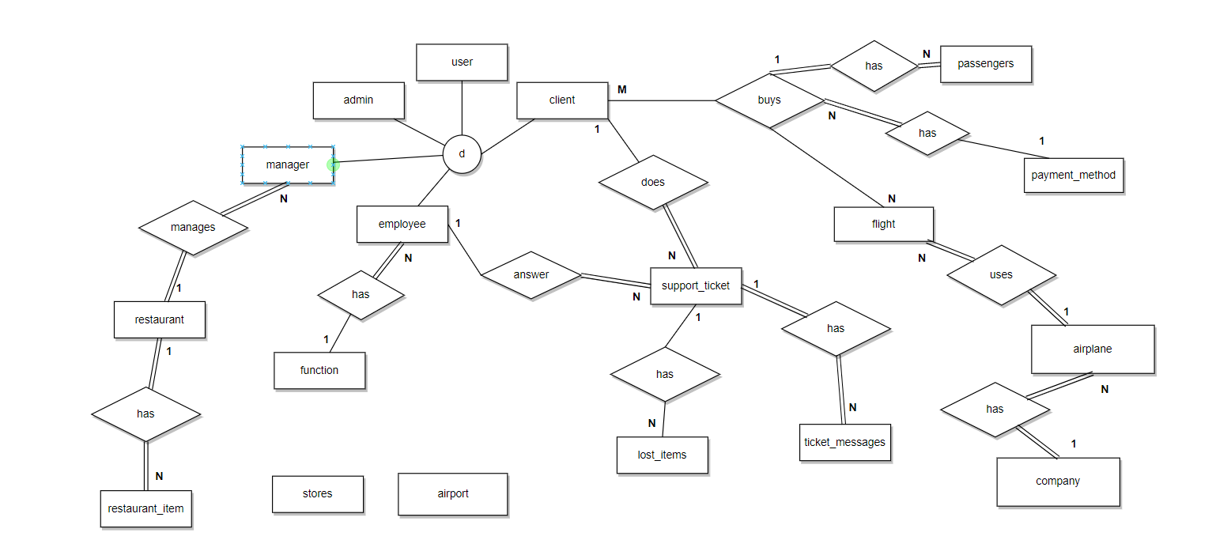

Figura 1 - Diagrama de Entidade-Relacionamento (Relações)

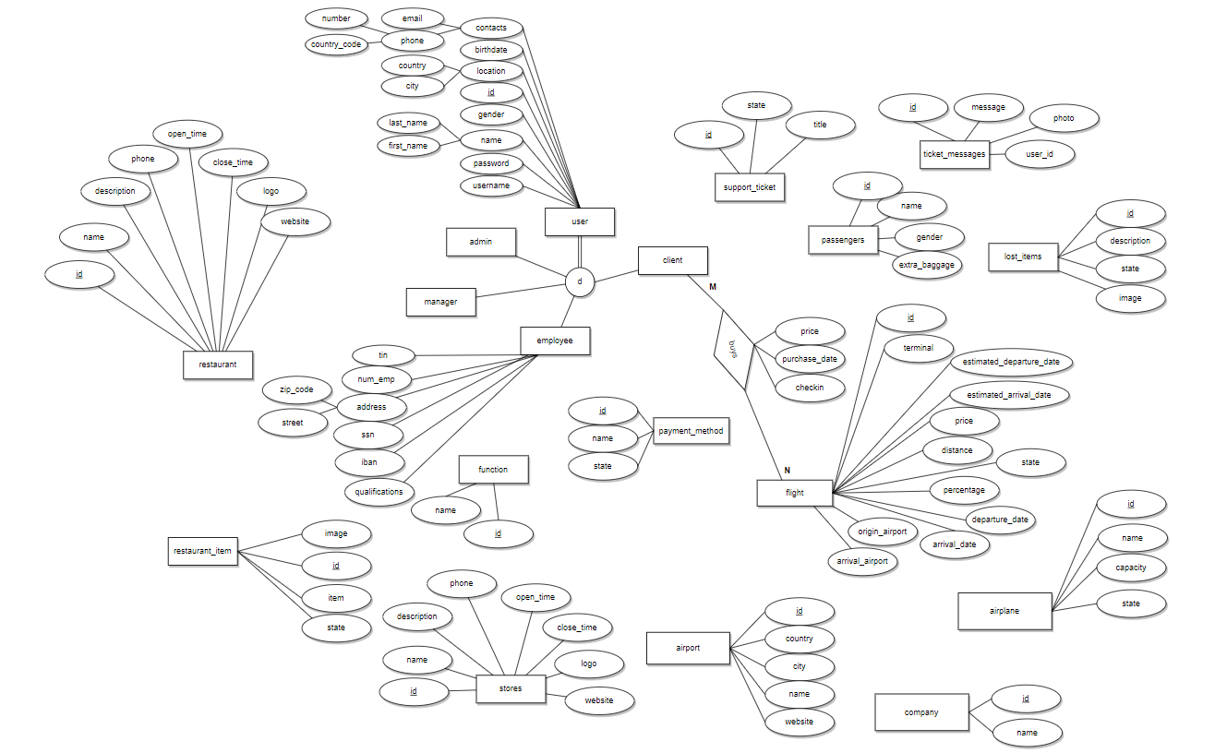

Figura 2 – Diagrama de Entidade-Relacionamento (Atributos)

# Diagrama de Classes

Figura 3 - Diagrama de Classes